Procedure voor het kopiëren van projecten:

- Kopieer de drie Eagle-bestanden (eagle.epf, *.sch en *.brd) naar een nieuwe map.
- Open Cadsoft Eagle en open het zopas gekopieerde project.
- Sluit het *.sch en het *.brd bestand, maar laat het project open staan.
  - Je kan zien dat het project nog open staat, doordat het bolletje naast het project groen is.
  - Het schema en het bordbestand moeten gesloten zijn. Je mag ze dus niet meer zien onderaan in de taakbalk.
- Hernoem het schema en het bordbestand naar de gewenste naam. Het schema en het bord moeten dezelfde naam krijgen, met uitzondering van hun extensie.
- Dubbelklik op het schema om het te openen. Het bordbestand zal ook automatisch geopend worden.
- Sluit het project af. Hierdoor verdwijnt het groene bolletje naast het project en worden het schema en het bordbestand gesloten.
- Open het project opnieuw. Als hierbij automatisch ook het schema en het bordbestand geladen worden, dan is de hernoemoperatie geslaagd.

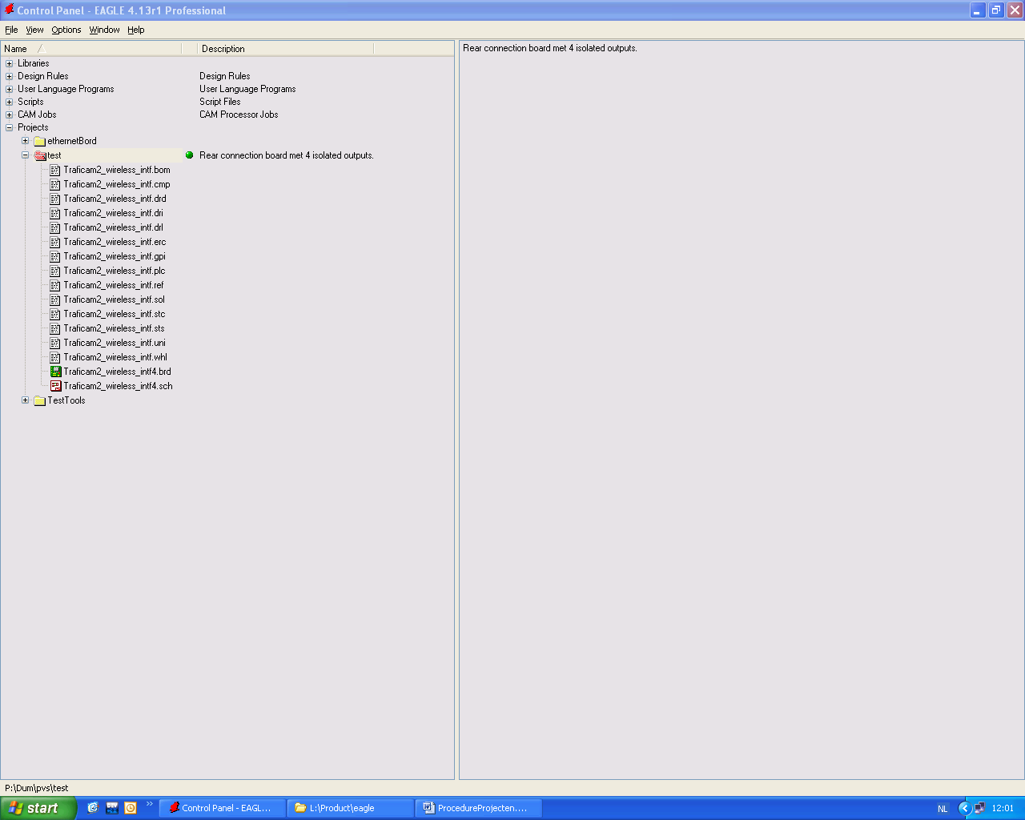
Figure 1: Project staat nog open (bolletje is groen), *.sch en *.brd zijn gesloten (niet meer te zien in taakbalk onderaan).

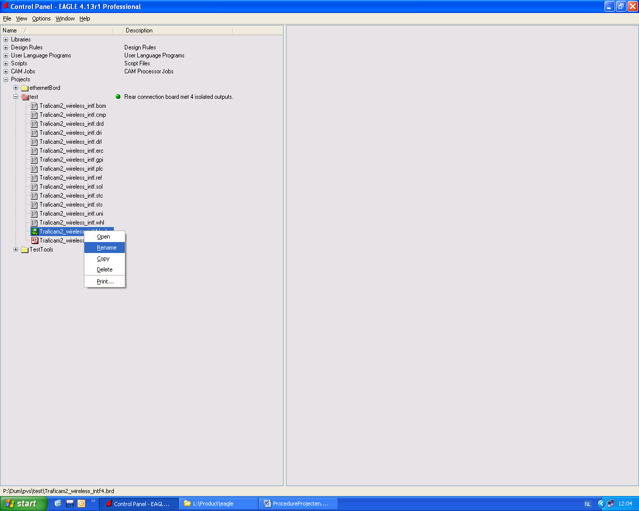
Figure 2: Hernoemen van het schema en het bordbestand.

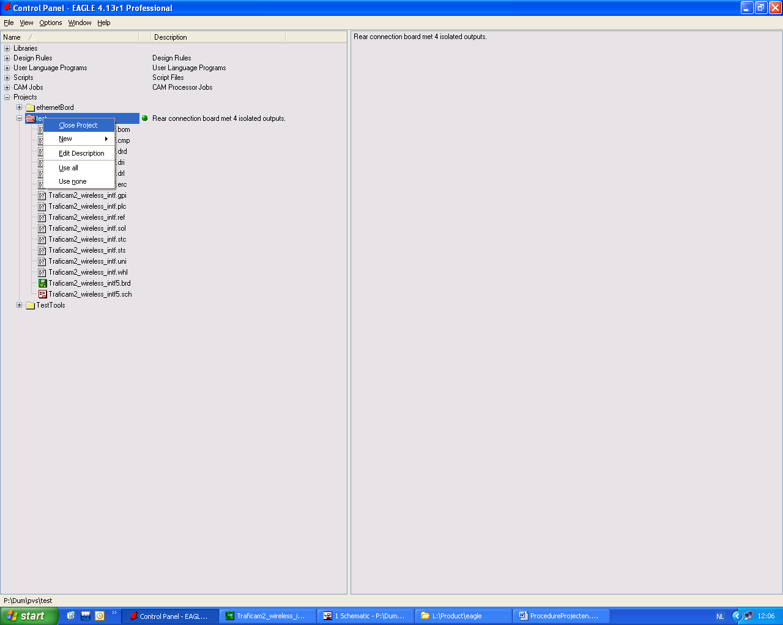
Figure 3: Project pas sluiten als het hernoemde schema en bordbestand geopend zijn.

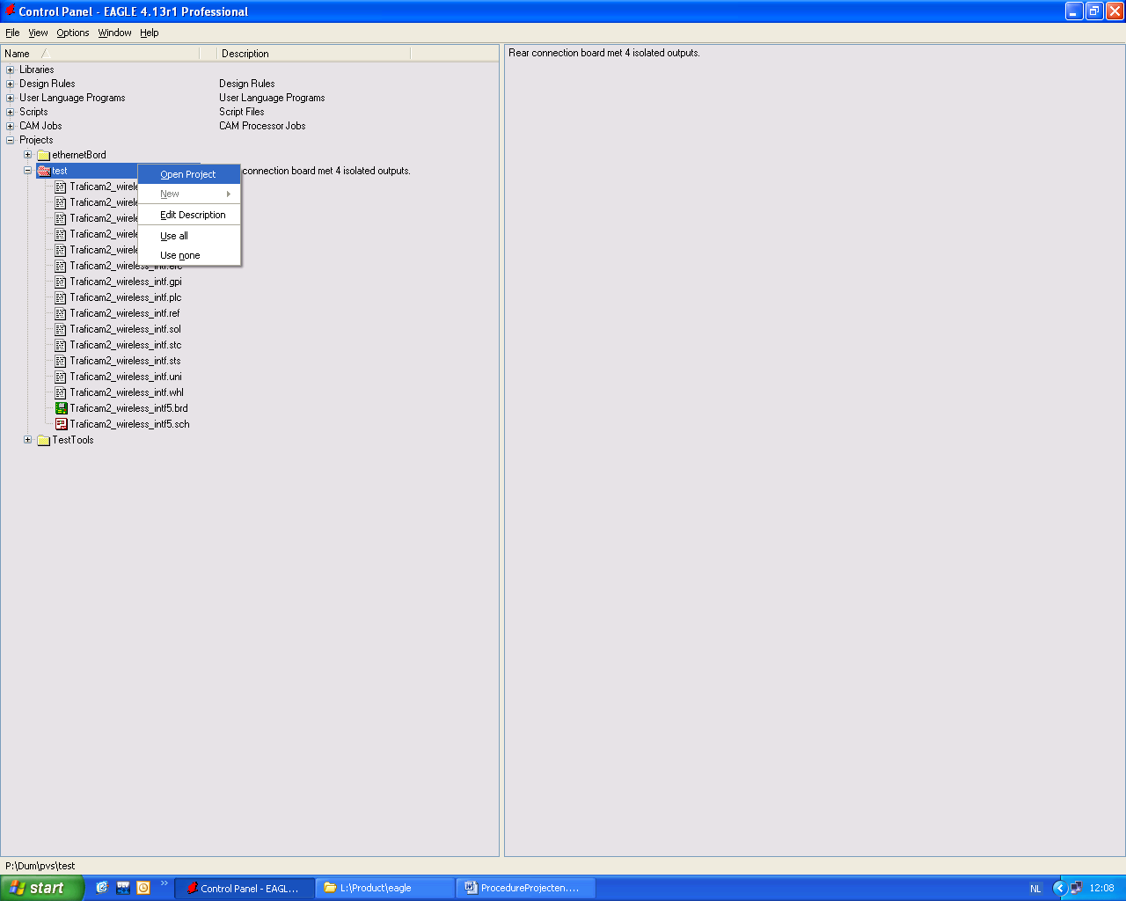
Figure 4: Project weer openen

